Programowanie Aplikacji Internetowych

Sprawozdanie 2 – Ustalenie kontekstu biznesowego, szkic architektury systemu, wskazanie technologii

Piotr Grzelak, nr albumu 207549

Adam Bemski, nr albumu 220061

Izabela Pabich, nr albumu 220088

Wojciech Pełka, nr albumu 220090

# Wstęp

Celem projektu było zaimplementowanie systemu zdalnej sprzedaży. Centrala pracowała jako magazyn posiadający ofertę produktów wraz z informacjami o ilości egzemplarzy i dostępnych produktach. Oddział działał jako sklep.

## Centrala – usługa sieciowa

Usługa sieciowa centrali przechowuje informacje o dostępnych produktach oraz udostępnia interfejs dla klienta centrali.

## Centrala - klient

Klient centrali udostępnia interfejs użytkownikowi w celu dodawania, usuwania produktów oraz wywoływania listy dostępnych elementów. Klient centrali wykorzystuje interfejs usługi sieciowej centrali.

## Oddział - usługa sieciowa

Służy do obsługi procesu sprzedaży. Usługa sieciowa pobiera informacje na temat dostępności produktów z usługi sieciowej centrali oraz udostępnia interfejs dla klienta oddziału.

## Oddział - klient

Klient oddziału udostępnia interfejs do przeprowadzania transakcji sprzedaży w całym systemie.

# Główny proces biznesowy

## Diagramy czynności

Poniższy diagram przedstawia czynności wykonywane w procesie składania zamówienia w systemach oddziału (zarówno w obrębie aplikacji klienckiej jak i usługi sieciowej)

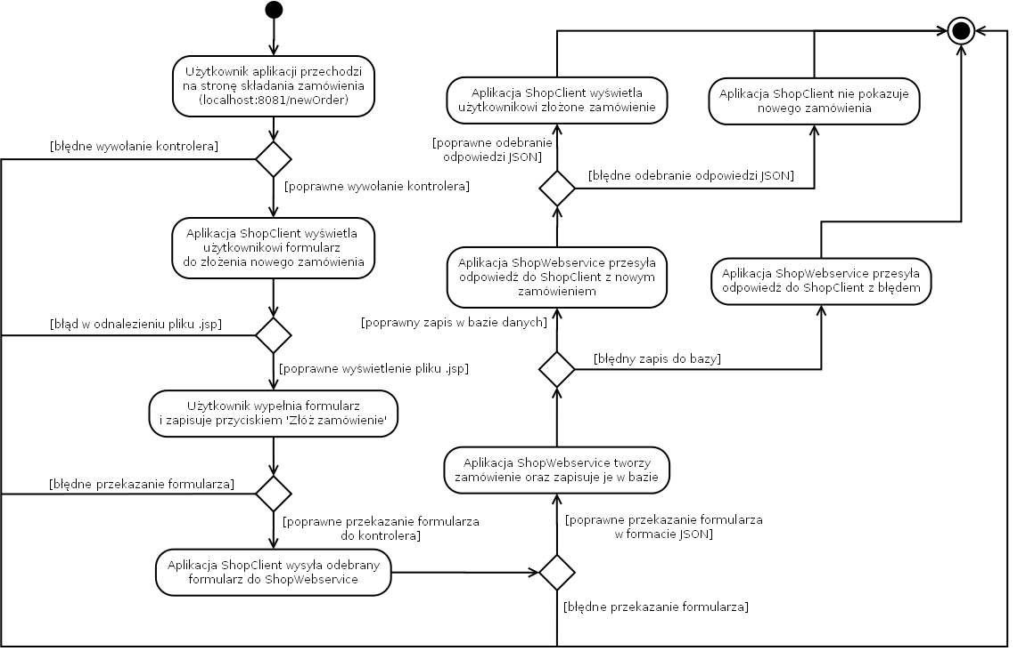

Kolejny diagram przedstawia czynności wykonywanej przy procesie synchronizacji

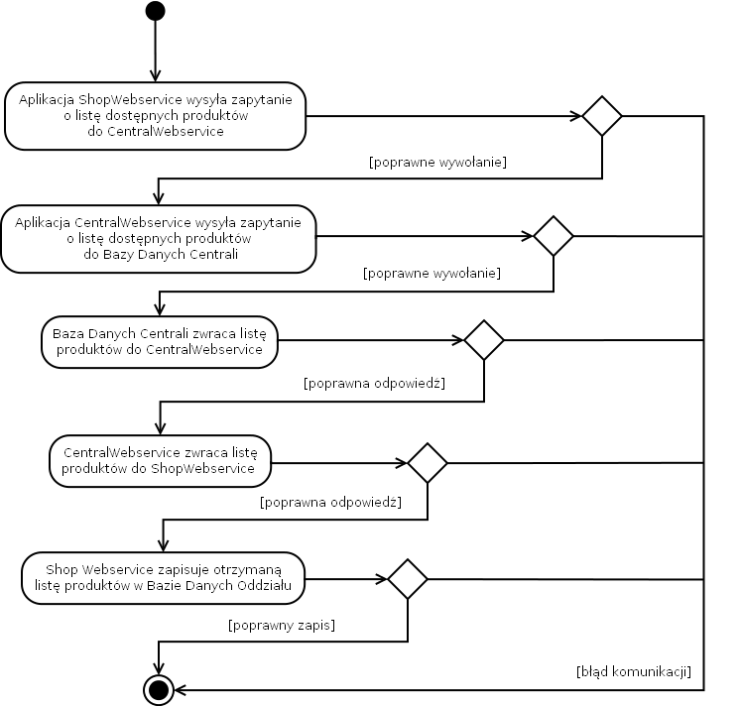

# Architektura systemu

Poniższy diagram wdrożenia przedstawia architekturę systemu

